Лекция 1. Роль и место шрифта в истории.
1. Краткая история шрифтов
На протяжении своей истории человек осваивал новые способы передачи информации. Сначала это были рисунки, повторявшие сюжеты, взятые из жизни, а затем тексты, зашифрованные условными образами. Шрифты развивались на протяжении тысяч лет, от иероглифов до современных абстрактных символов.
История возникновения письменности играет важную роль в истории развития культуры, истории развития общения между людьми, истории развития языка, развития человечества в целом. История развития шрифта начинается с появления иероглифов — так на протяжении многих лет и, как известно, столетий предпринимались первые попытки передачи информации между людьми и сохранения информации.
Когда появились иероглифы?
Историки полагают, что китайская система иероглифов насчитывает тысячи лет, хотя точное время появления китайской письменности в виде иероглифов постоянно уточняется.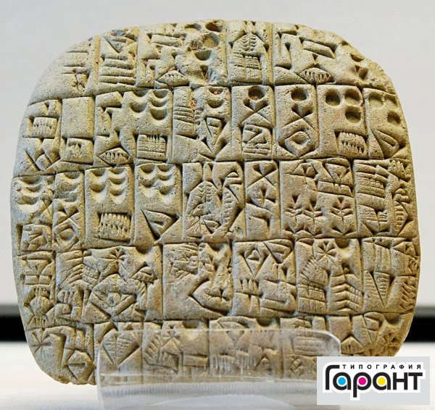
При этом исследователи полагают, что, например, письменность культуры Пейлиган возникла еще до нашей эры. Считается, что неолитическая культура письма зародилась 6–7 тысяч лет до нашей эры.
Подобные системы письма существовали не только в Китае, но также в Индии и Египте. В системе письма с использованием иероглифов каждое слово обозначалось отдельным символом.
Что такое обзор и когда он появился?
История относит возникновение клинописи к 3300 году до нашей эры. Исследователи-историки обнаружили надпись в виде строк, оставленных на сохранившихся глиняных табличках. Например, были известны древнеперсидские клинописи, одну из которых расшифровал немецкий филолог Георг Гротефенд в XIX веке.
Клинопись — система письма, основанная на комплексе клинописных знаков. Эта система впервые появилась среди шумерских народов, жителей Южной Месопотамии, а затем распространилась на многие западные регионы Азии. Клинопись использовалась также хеттами, вавилонянами и ассирийцами. Срок службы системы-стр. час г. XXIX-I век. Первоначально шумеры использовали иероглифическую систему письма и записывали многие слова с помощью рисунков, но поскольку основным материалом для письма были глиняные таблички, использование рисунков было трудоемким и неудобным, все знаки были упрощены до штрихов. Каждый символ представляет собой слог или слово. Первоначально их было около тысячи, но позже количество знаков сократилось до 600. Слова писались в двух основных направлениях — снизу вверх и слева направо. Центром шумерской письменности, вероятно, был священный город Ниппур (на территории современного Ирака), который также был главным храмом, святилищем бога Энлиля. Наибольшее количество глиняных табличек было найдено при раскопках на месте Ниппура. В некоторых из них имеются особые инструкции для секретарей. Шумеры записывали в основном информацию об экономических нуждах, а с 2,6 тыс. до н. э. у них начала развиваться литературная традиция.
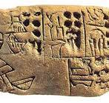
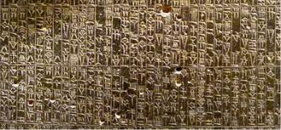
Немецкий филолог Георг Гротефенд в 1802 году первым расшифровал клинопись, содержащую известные обозначения имен древнеперсидских царей Дария и Ксеркса. Значительных высот в чтении клинописных текстов достиг также ассириолог Джордж Смит, первый переводчик одного из древнейших произведений шумерской литературы «Эпос о Гильгамеше» (перевод был опубликован в 1872 году под названием «Халдейские идеи о потопе»).
Как кочевники изобрели алфавит?
Такие тюркологи, как Евгений Поливанов и Николай Аристов, а также исследователи, как Сарсен Аманжолов, утверждают, что «в евразийском мире, очевидно, письменная культура зародилась в регионах, граничащих с кочевыми цивилизациями».
Истинный. Письменность зародилась как знак, выражавший имущественные права кочевников. Имущество кочевника состоит из движимого и перемещаемого скота, например, лошадей и овец. Каждый клан придумал и напечатал особый символ для обозначения своей собственности. Историки полагают, что брендирование собственности — это тенденция, возникшая ближе к концу бронзового века. Потому что говорят, что только в это время число волков увеличилось на четыре. Более того, символы, которые носили племена, позднее были систематизированы в буквы и превратились в алфавит. Стоит отметить, что одна буква в тюркской руне не обозначает только один звук. Он также служит штриховым изображением концепции. Например, буква «Л» пишется как «Й». Обычно ему придают значение столба. Ведь это символ казахского племени баганалы... На самом деле, если посмотреть на казахские племенные символы, то создается впечатление, будто каждое племя взяло свою букву из прототюркского алфавита.
Руническое письмо пришло в Скандинавию вместе с руническим камнем, отпечатанным на корове.
Ученые называют алфавит, созданный из этих кочевых символов, тюркской рунической письменностью. Введение понятия руны в науку связано с пленением шеведов русскими войсками во время Полтавской битвы. В частности, немецкий ученый, служивший российскому правительству, Д. Мессершмидт и сопровождавший его шведский пленный офицер И. Штраленберги. Царь Петр хотел использовать их знания и умения для освоения Сибири. Прибыв на Алтай и пройдя по Енисею, они увидели надписи на камнях и валунах. Его называли «руническим письмом» из-за его сходства со скандинавским руническим письмом. Хотя название было не совсем точным, оно оказалось подходящим, и это название закрепилось в науке. «Руна» — немецкое слово. Означает тайный, священный.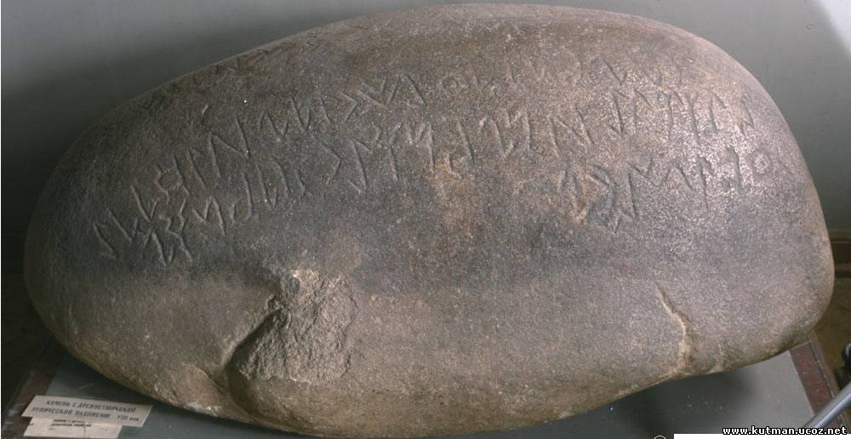
Когда позднее немецко-шведские офицеры прибыли в Европу и начали писать научные статьи, появились интересные данные. Некоторые буквы скандинавских рунических надписей оказались схожи с тюркскими рунами Енисея и Сибири. В такой ситуации естественно задаться вопросом, кто у кого научился. Томсен и другие историки-лингвисты изучали этот вопрос и обнаружили, что руническое письмо было занесено в Скандинавию. Кто, по-вашему, его принёс? Современная финская нация. Если присмотреться, то эти люди сейчас живут на Скандинавском полуострове, но родом они из Азии. Известно, что в эпоху бронзы они населяли Уральские горы и Торгайскую степь. Археологические данные свидетельствуют о том, что эти финно-угорские племена помечали свои стада знаками, похожими на руническое письмо. Финно-угорские народы, занимавшиеся скотоводством под предводительством саков и гуннов, отступили и ушли в Скандинавию. Говорят, что именно через финнов местные жители узнали с Востока о железе и руническом письме.
В прототюркской клинописи одна буква могла не только обозначать один звук, но и описывать целое понятие или объект. Другими словами, вы можете прочитать руническое письмо в буквенной форме и получить одно значение, а изучить его в символической форме и получить совершенно другое значение. Возможно, именно поэтому немцы назвали эту письменность «руной», что означает тайную, магическую. Если послушать легенды древних викингов, великан по имени «Один» потерял один глаз, пытаясь прочитать эту «руну». Мы читаем надписи «Синих турок» в алфавитном порядке. Мы поняли, что он написал. Но если мы прочитаем символы каждой буквы, расскажет ли это совершенно другую историю? Может быть. Все возможно...Айтпақшы, әлемде руна жазулары көп. Этрускілердің руна жазуы, славяндардың руна жазулары деген бар. Осындай сына жазулар Шам өлкесі, Солтүстік Африкадан да табылып жатыр. Бұл жазулардың ішінде жақсы оқылатындары – Түрік және Скандинав руналары. Бұл дерек те, бірнәрседен хабар берсе керек.
Древнетюркские надписи
Древнетюркские надписи или орхоно-енисейские надписи — ок. 5 век. — Каменные надписи тюркских племен X века.
Орхоно-енисейские памятники впервые были обнаружены вдоль реки Орхон (во времена Второго Тюркского каганата), а позднее в верховьях реки Енисей (во времена Кыргызского каганата). Иногда его называют руническим письмом, которое похоже на немецкие руны (некоторые символы похожи по форме, а фонетическое значение схоже). Азиатско-тюркские руны были разработаны в VIII веке на основе согдийской письменности. считается сделанным ранее. В его алфавите около 40 графем. Отличительной особенностью древнетюркского рунического письма является то, что оно содержит несколько пар самостоятельных букв для обозначения основных заднеязычных и палатальных согласных. Тайна древнетюркской рунической письменности была раскрыта в 1893 году В. Томсен принял решение. Первые переводы орхонских памятников были сделаны в 1894 году В.В. Изготовлено Радловым.
Алфавит «Золотого века» (VIII в. н. э.) включал 38 символов и дефис. Направление письма — вертикальное, справа налево. Тонкие и толстые гласные на письме не различаются, а некоторые согласные обозначены символами, указывающими, следует ли за ними тонкая или толстая гласная. Дефис ставится между словами, а не в конце предложения. Регистр не учитывается.
История степных письменности
до н.э. В VIII веке в кочевых степях распространились письменности брахми и харощи. Они пришли из Древней Индии. Например, чтение коротких надписей периода гуннов показало, что слово «шаньюй» (Mode shanyu) в китайских надписях на гуннском языке произносится как «Сенгир». Это означает «высокий», «возвышенный», «высокий» и встречается в современных тюркских языках, например, в казахском в таких выражениях, как «Сенгир таулар» и «Зангар кок». Древние китайцы, 1000 г. до н.э. Это письменность, которая в древности называлась «хуннской письменностью». Позднее, в до н.э. С III века согдийские письмена распространились в степи. Он был основан в древнем государстве Канлы в I веке до нашей эры. 3 и н.э. Он широко использовался в V веке. Например, «культобинские надписи», найденные на юге современного Казахстана, датируются I в. до н. э. Датируется II-I вв.
Древнетюркская письменность в основном использовалась во времена Великого Тюркского каганата, Синетюркского каганата и Хазарского каганата между VI и X веками. Ареал его распространения простирается от монголо-сибирских степей до Тибета и районов Венгрии и Чувашии в Европе. Древнетюркская письменность в степи была заменена древнеуйгурской письменностью. Эти надписи иногда называют манихейскими. Его распространение было обусловлено распространением манихейской религии. Позднее эти письмена были заменены арабской письменностью, которая подверглась влиянию ислама. Позднее вместо арабской графики современные тюркские народы стали использовать латиницу и кириллицу.
Общее описание древнетюркских надписей
Древнетюркская письменность, или древнетюркский алфавит, представляет собой фонетическую систему письма, то есть она записывает звуки в словах путем их обозначения. Ученые делят древнетюркские письмена, распространившиеся на большой территории, главным образом в VI-X вв., на три группы:
- Памятники Енисея.
- Памятники Таласа.
- Орхонские памятники.
За исключением местоположения, существенных различий в годах их использования и общем использовании письменных знаков не наблюдается. Однако даты написания тюркских надписей свидетельствуют о том, что они постепенно распространялись из Енисейско-Ленского междуречья, Сибири и Прибайкалья в монгольские степи, Приорхонский регион, а оттуда в Казахстан, Киргизию и Синьцзян. Процесс письма и использование символов схожи, а чтение единообразно.
Енисейские памятники включают надписи, найденные вдоль реки Енисей и в районах республик Тыва, Хакасия и Алтай (все тюркские республики в составе России), а также в Новосибирской области и на реке Иртыш в Западной Сибири, Россия. Он использовался и писался между V и VII веками. Общее число древнетюркских надписей, найденных в этом регионе, в настоящее время составляет около 150.
Памятники Таласа. Надписи из этого региона распространены по всему Южному Казахстану, Семиречью, Сырдарье и Кыргызстану, причем наибольшая их концентрация находится в современной Жамбылской области. Период использования — VIII век. Общее количество памятников — около 20.
Орхонские памятники. К ним относятся памятники, найденные вдоль рек Орхон, Селенг и Тола в Монголии и в Минусинской котловине в России. Период использования — VII-VIII вв. Общее количество памятников — около 30. Однако наиболее объемные и длинные текстовые записи относятся именно к этой группе. Среди них особую историческую ценность представляют памятники «Кутлыг каган», «Бильге каган», «Культегын», «Тоныкок», «Кули чор» и «Мойын чор». То есть, можно сделать вывод, что древнетюркская письменность широко использовалась в Сибири, Монголии, Синьцзяне, Казахстане, Киргизии и на юге России в период с V по VIII вв. Этот исторический период (V-VIII вв.) и его обширная территория соответствуют территории и эпохе существования Великого Тюркского каганата, Западного и Восточного Тюркского, Тюргешского, Хазарского каганатов и Синих тюрков (Второго Тюркского каганата). отделен от него. Кроме того, современной науке известны варианты древнетюркской письменности, обнаруженные в Тибетском регионе и европейских степях.
Содержание древнетюркских надписей
Секрет древнетюркской письменности был открыт датским ученым Вильгельмом Томсеном (с 1898 года). Позднее его перевели и подробно изучили русские тюркологи. В XX веке к ней присоединились ученые из тюркских стран — татарские, узбекские, турецкие, казахские, азербайджанские исследователи. Иногда их называют «руническими надписями». Причина в том, что до того, как была раскрыта тайна письменности, эти надписи на первый взгляд напоминали письмена древних скандинавских народов. Однако научные исследования определили, что это тюркские надписи. Томсен сначала прочитал слова «Турок» и «Бог».
Общий объем этих сочинений велик. По современным меркам это книга среднего размера. Существует огромное количество исторической, культурной, географической и политической информации, которая дает представление о жизни, верованиях, мировоззрении и традициях людей того времени. Череда исторических событий, походов Великих каганов, изложена красивым, художественным языком в стиле жырау-жорук. Поэтому многие исследователи относят их к произведениям искусства. Надписи описывают события, происходившие в эпоху древних тюрков и синих тюрков, и указывают географические названия, названия племен того времени, а также их местонахождение и ареал распространения. К сожалению, памятники тюркской письменности были безжалостно уничтожены во времена манихейского Уйгурского каганата.
В произведениях в основном описываются исторические события в Великой Степи между V и VIII веками, они излагаются художественным языком, с повторяющимися темами и внутренними диалогами, отличаются композиционной целостностью. Поэтому, если сначала определить жанр, то это не хроника и не генеалогия, а исторический эпос. Характер письма наилучшим образом отражает звуковые особенности тюркских языков, в том числе закономерности согласных. Письменность отличается тем, что читается справа налево и обозначены в основном согласные звуки. Они бывают толстыми и тонкими, и имеют индивидуальную маркировку.
Образцы древнетюркской письменности дошли до нас в виде «печатных букв», высеченных на камне. Сведений о том, в какой форме он был написан, нет. Это связано с тем, что письмена, которые можно было бы написать на тканях и обработанной коже, до нас не дошли из-за непереносимости этих материалов. На первый взгляд человеку, увидевшему эти надписи, может показаться, что это символы казахских племен. То есть надписи состоят из «символов стрел», «символов луны» и «символов амулетов», а также «символов глаза», «символов открытого глаза», «символов рыбы», затем «символов гребня» и «символов серег». Орхоно-енесайская письменность — совокупность надписей древнетюркским письмом, найденных вдоль рек Орхон и Енисей. Включая надписи на надгробиях знаменитых Бильге-кагана, Культегина и Тоныкока.
Орхоно-енисейские надписи
Орхоно-енисейские надписи являются историко-культурным памятником древнетюркской письменности. Долгое время ее секрет был неизвестен, как и неизвестно, на каком языке она была написана. Орхоно-енисейские надписи называют также руническими надписями (на языке скандинавских народов слово «руна» означает «нераскрытый», «тайный»). Только в 1893 году. Только датский ученый Томсен раскрывает ключ к прочтению тайных письмен. Несколько лет спустя русский ученый В. В. Радлов полностью прочитал и перевел надписи на больших камнях, найденных вдоль реки Орхон. Поскольку наиболее крупные памятники рунической письменности были найдены в долинах рек Орхон и Енисей, то и сама письменность получила такое название.
Орхоно-енисейские надписи оказались строками стихов, высеченными на огромных надгробиях, установленных на могилах хана Восточно-Тюркского каганата Бильге и его брата Культегина. Главные темы песни — независимость, процветание и единство страны.
Поэма «Культегин» рассказывает восемь историй:
1- Обращение кагана к своему народу,
2- Описывает обширность Тюркского каганата,
3- военные походы турок,
4- Рассказ о заговорах соседних таверн,
5-что участие в племени табгаш опасно для тюрков,
6- сожалея о неспособности тюркского народа предсказывать будущее,
7- О кагане, принесшем славу тюркскому народу,
8- Основное внимание уделяется обстоятельствам, побудившим к написанию этого памятника.
Еще одним памятником орхоно-енисейских надписей являются стихи на надгробии Тоныкок. В нем также содержатся четырнадцать строк, дающих информацию о жизни турок в то время. История зависимости тюркского народа от табгашей, объединение освобожденных тюрков, избрание кагана, возвышение Элтериса как кагана под влиянием Тоныкока, угроза, которую представляли тюркам шпионы из Огузского государства, Описываются сражения с противниками, храбрость Тоникока в отражении врага, ведение сражений, способы ведения турками войн с различными племенами, а также восхваляется Тоникока.
Первые сообщения об обнаружении надгробий с тайными надписями в долине Енисея были сделаны Н. К. Видзеном, С. У. Ремезовым, а также сосланным в Сибирь шведским офицером И. Т. Штраленбергом, известным немецким ученым Д. Г. Мессершмидтом и др. Из его статей и писем, написанных в начале XVIII века, мы знаем, что он дал.
1893 жылғы қарашаның 25-күні Дания корольдік ғылым академиясының мәжілісінде Вильгельм Томсен ғылыми әлемді дүр сілкіндірген мәлімдеме жасады. Ғалым Орхон мен Енисей өзендері бойынан табылған ескерткіштердегі құпия жазуды оқудың кілтін ашқандығын хабарлады. Ғалымның ең алдымен оқыған сөздері «тәңірі» және «түрік» деген сөздер екен. Дәл осы кезде академик В.В.Радлов та өз бетінше ізденіп, руна жазуының он беске жуық әрпін анықтап алған еді. Арада көп уақыт өтпей, В.В.Радлов Орхон өзені бойынан табылған үлкен тастардағы мәтінді толық оқып, аударып шықты.
Опубликовано масштабное исследование, написанное совместно квалифицированными учеными М. Жолдасбековым и К. Сарткожаулы, которые на протяжении многих лет тщательно изучали орхонские надписи.
Л. Н. Гумилев считает орхонские надписи летописью, написанной синими тюрками «о самих себе».
Надписи на камнях в основном повествуют о Тюркском каганате, правивших им каганах и их подвигах. Поэмы «Кюльтегин» и «Тоныкёк» являются историческими источниками, призванными предоставить точную информацию о прошлом. Основная идея поэмы «Кюльтегин» — представить героя Кюльтегина как могущественную фигуру Тюркского каганата. Автор поэмы «Кюльтегин» - Ёллыгтегин Могущество Тюркского каганата возросло, его территория значительно расширилась, а жизнь народа улучшилась. Личность Тоныкока занимает особое место в истории Тюркского каганата. Он был советником кагана Элтерис, кагана Боги и кагана Бильге. Тоныкок — мудрый и умный старик, который заботится о стране. Когда Тюркский каганат был окружен врагами со всех сторон, Тоныкок помогал каганам своими мудрыми советами, остроумными словами и героическими подвигами. Среди орхонских письменных памятников поэма «Тоныкок» занимает особое место. У этого стихотворения другой автор, и считается, что его написал сам Тоникук. Во-вторых, эти артефакты рунической письменности были признаны художественными произведениями, основанными на самобытной литературной традиции древних тюрков и обладающими всеми характеристиками поэтического произведения.
До недавнего времени существовало два противоречивых мнения относительно характеристик орхонских реликвий. Одна из них — реликвии Культегина и Тоныкока — считалась точно записанной историей Тюркского каганата, не имеющей ничего общего с художественной литературой, в том числе поэзией. Среди орхонских письменных памятников поэмы «Кюльтегин» и «Тоныкок» по идейному содержанию, композиционному построению и художественному изображению являются первыми образцами казахских героических поэм, воспевающих доблесть и патриотизм.
Древние тюркские надписи
Древнетюркская письменность, памятники тюркской рунической письменности - древнетюркские резные надписи и рукописи VII-IX вв., различные тексты на древнетюркском алфавите. Через древнетюркские письменные памятники можно узнать о древнем языке, истории, этногенезе, географии, духовной культуре, письменных традициях, обычаях и мировоззрении современных тюркских народов.
Найденные области К регионам обнаружения древнетюркских письменных памятников относятся долины рек Енисей и Лена в Сибири, долины рек Орхон, Онгин и Селенга в Монголии, долины рек Талас и Сыр в Средней Азии и Казахстане, а также бассейны рек Иртыш и Или. В 1889 году русский ученый-этнограф Н.М. Ядринцев нашел в устье реки Орхон в Монголии два необычайно больших камня с двуязычными надписями. Позже стало известно, что один из них был посвящен Бильге-кагану (735), а другой — его младшему брату Культегину (732), и его содержание было полностью раскрыто. На этих памятниках с одной стороны вырезаны китайские иероглифы, а с трех сторон вырезаны письменные знаки, напоминающие «сибирские руны» — загадочные надписи, найденные вдоль реки Енисей (эти надписи также называли «руническими» или «руноподобными» из-за их внешнее сходство со скандинавскими рунами). В результате специальных исследований, проведенных финскими и российскими учеными, были изданы атласы, в которых собраны и опубликованы варианты памятников Орхона и Енисея (фотографии, гравюры). В конечном итоге датский лингвист В. В 1893 году Томсен в основном правильно определил звуковые значения тюркских рунических (орхоно-енисейских) символов, а в январе 1894 года академик В. В. Радлов дал первый перевод рунической надписи на памятнике Культегину, выполненной на древнетюркском языке. Это научное открытие заложило прочную основу сравнительно-исторического направления языкознания и систематизации тюркологии. После этого стало ясно, что древнетюркские письменные памятники не только высечены на камнях, но и гравированы на различных предметах из металла (золота, серебра, бронзы) и глины. Общее число выявленных тюркских рунических надписей в Монголии, Сибири и Азии в настоящее время составляет около двухсот. В начале XX века были выявлены варианты тюркской рунической письменности в Восточном Туркестане (VIII–X вв.), записанные на бумаге в шаманском, манихейском и буддийском религиозно-правовом контекстах. В 1932 году в Таласской долине была найдена загадочная руническая надпись, вырезанная на деревянной палочке. С.Е.Малов, Х.Н.Оркун, А.М.Щербак и др. Он показал сходство надписей на палочках с тюркскими руническими символами и попытался прочитать их на древнетюркском языке.
Иссыкская надпись — письменный памятник сакской эпохи (V—IV вв. до н. э.). 1970 В крупном сакском захоронении близ города Иссык в горных вершинах Илийского региона были найдены тело воина, покрытое золотом, и различные вещи, в том числе серебряная чаша с загадочной надписью. На его обратной стороне выгравированы 26 рунических символов. Ценность памятника заключается, во-первых, в том, что он доказывает, что язык сакских племен, населявших древние земли Казахстана, был древнетюркским языком, а во-вторых, в том, что 2500 лет назад племена тюркского происхождения имели алфавитную письменность:
Могольская надпись — древний тюркский памятник (конец VII века), найденный вдоль реки Орхон. Памятник посвящен Могиляну, сыну хана Кутлуг (Кабагана), текст которого был написан Ёллуг-тегином, а его первооткрывателем является Н. М. Ядринцева, впервые прочитанного В. В. Радлов. Надпись описывает походы Могиляна, Культегина и Тоныкука.
Памятник Мойунчур — орхоно-енисейская древнетюркская надпись, датируемая 759 годом н.э. письменный мемориал. Он был обнаружен в Северной Монголии в 1909 году. найдено Г. Я. Рамштедт. Он перевел текст памятника на немецкий язык и опубликовал его в 1913 году. опубликовано. Это произведение было написано Н. Оркун на турецкий, Ю. Э. Малов 1959. переведено и издано на русском языке. Памятник также называют «Селенгинским камнем». В то время ханом Уйгурского государства был Моюн-чур. В тексте памятника содержатся названия мест, людей, племен и народностей (уйгуры, огузы, тогызы, татары, киргизы, туркеши, турки, согдийцы, кипчаки и др.). Памятник рассказывает историю от лица представителя племени огузов.
Орхонские надписи — это большая коллекция литературных памятников, найденных вдоль рек Орхон и Селенга в Монголии на надгробиях династии Хан, датируемых VII-VIII веками. Это древнетюркские рунические памятники, написанные на В его состав входят Бильге-каган, Культегин, Тоныкук, Куличур, Моюн-чур и др. памятники. Памятники и письменные упоминания о них были обнаружены и опубликованы Н. М. Ядринцев, В. Томсен, В. В. Радлов.
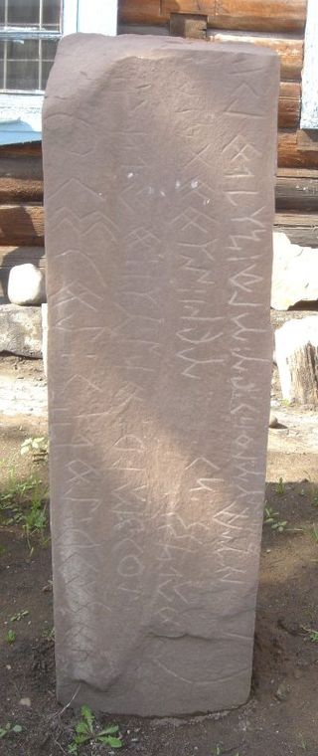
На земле Казахстана
За последние тридцать лет обнаружено, что на территории Казахстана имеются памятники древнетюркской письменности. В Таласском районе (Жамбылская область) обнаружены рунические надписи, высеченные на квадратной каменной печати и полуобломке круглого камня, а в Илийском районе (Алматинская область) в трех местах обнаружены рунические надписи, высеченные на скалах. В этом регионе также были обнаружены рунические надписи на кольцах. Рунические надписи обнаружены на круглых глиняных ожерельях и кувшинах, найденных на месте древних поселений на реке Сыр (Туркестанская область). Одна из двух рунических надписей на бронзовых зеркалах из Прииртышья (Восточно-Казахстанская область) была опубликована А. Н. Бернштамом в 1948 году. Также в 1985 году в Восточном Казахстане была найдена руническая надпись, высеченная на скале, а в 1987 году — руническая надпись, высеченная на подошве печати, прикрепленной к темляку. Руническая надпись на бронзовом зеркале, обнаруженном на Урале (Актюбинск регион) был опубликован в 1986 году. К. и т. д. и Ученые, внесшие большой вклад в изучение языка Э. - В. Томсен, Радлов, П. М. Мелиоранский, В. Банг, Г. И. Рамстед, А. Габен, С. Е. Малов, В. М. Насилов, И. А. Батманов, А. Н. Кононов, Дж. Клоусон, Т. Текин и др.[3]
Развитие письменности - финикийский алфавит
Развитие письменности в форме финикийского алфавита началось около 1400 г. до н.э. Правда, это был алфавит, состоящий только из согласных, но в нем было 33 буквы. Это удивительно, поскольку все европейские алфавиты основаны на этом алфавите.
Развитие финикийской письменности - римский алфавит
Финикийский алфавит на протяжении тысяч лет перенимали греки, которые дополнили его несколькими гласными буквами (звуками).
После этого появился шрифт из прописных букв, а затем – из строчных, который постепенно перешел в привычную нам форму письма и сохранил идею в виде букв.
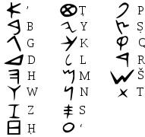
Шрифты типографики Гутенберга
Печатные станки Иоганна Гутенберга — рельефные буквы с обратной печатью — по сути, были изобретением печатного станка. Датой открытия Иоганна Гутенберга является 1440 год XV века. Шесть веков назад Гутенберг изобрел печатный станок и печатные буквы, и впоследствии его называли отцом книгопечатания. Более того, шрифты Гутенберга считаются настолько полезными и привлекательными с точки зрения формы и исполнения, что они остаются актуальными и по сей день.
Иоганн Гутенберг умер в 1468 году не очень счастливым предпринимателем, поскольку его миссией, прежде всего, было изобретение книгопечатания, которое было дано ему как талант. Вот почему его помнили на протяжении веков. Его печатное дело быстро распространилось по всем европейским странам и заложило основу современного книгопечатания.
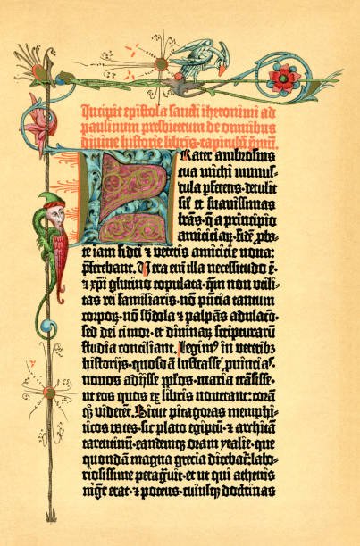

Шрифты типографики Гутенберга
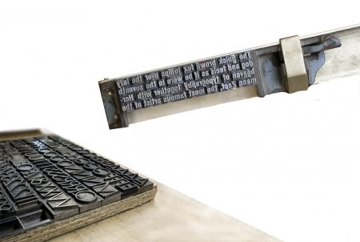

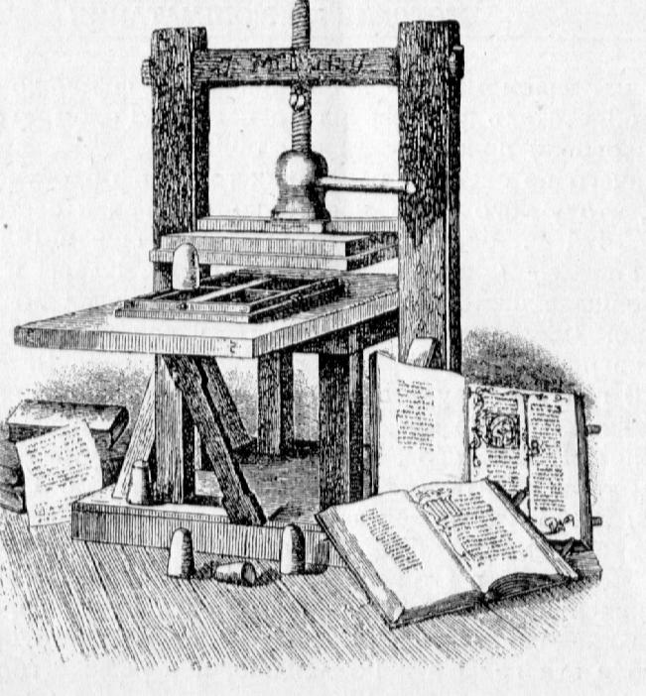 Печатный станок Гутенберга
История мировой письменности знает четыре основных типа письма.
? Пиктографическое (изобразительное) письмо — древнейшая форма письма в виде рисунков (примитивная и весьма условная).
? Идеографическое (иероглифическое) письмо — письмо эпохи зарождения ранней государственности и торговли. Символами этой буквы являются идеограммы (иероглифы) — знаки, обозначающие отдельные слова или целые понятия. Такой тип письма называется образно-символическим. Он включает в себя шумерскую клинопись, китайские и египетские символы, которые со временем превратились из реальных копий объектов в условные символы.
? Слог (слог обозначается одним письменным знаком) — письмо некоторых народов Индии. В Японии он использовался наряду с китайскими иероглифами. Слоговое письмо представляло собой переход от образно-символического письма к фонематическому. Первые «буквы» для обозначения слогов, а позднее и отдельных звуков, были изобретены в Древнем Египте.
? Фонетическая письменность — письменность, лежащая в основе письменности многих народов мира, языковые особенности которых отражены в составе их алфавитов. Так, в русском алфавите 33 графических знака, в латинском — 23, в итальянском — 21 и т. д. Символы алфавита отличаются друг от друга простой, «скелетной» формой. Графическая основа букв, входящих в алфавит, форма, не меняющаяся независимо от начертания, гарнитуры и других форм, называется графемой.
Непосредственным предшественником русского и латинского алфавитов является греческий алфавит, появившийся в VIII веке до нашей эры. час г. Относительной завершенности (графической простоты) он достиг к IV в. Э. но первая буква алфавита появилась гораздо раньше, около 1000 г. час г. Он появился в XVI веке на Синайском полуострове. Проживавшие там семитские племена заимствовали ряд символов-идеограмм из египетского алфавита (рис. 1) для обозначения первых звуков названий некоторых предметов. Финикийцы переняли и усовершенствовали эти идеограммы. Далее фонетический алфавит перешел к грекам, которые модифицировали его в соответствии с требованиями своего языка (в частности, ввели обозначения гласных, которых не было в финикийском алфавите). Очевидно, что структура графем исторически связана с иероглифическими изображениями, что подтверждается названиями некоторых букв греческого алфавита.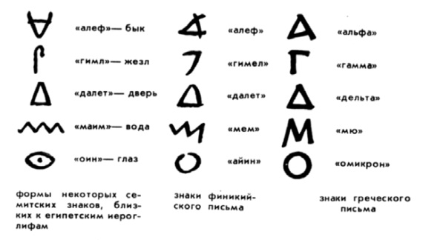
Рис.1. Примеры эволюции фонетического письма
За тысячелетнюю историю шрифта изменилось и направление написания букв. В Египте писали сверху вниз, финикийцы — справа налево, а греки изначально писали по очереди: одну строку слева направо, а следующую — наоборот, справа налево. Кроме того, буквы в четных рядах были «повернуты» (зеркально отображены) относительно букв в нечетных рядах. Со временем привычный нам стиль письма развивался только в одном направлении.
2. История развития шрифтов латинского алфавита
Латинский алфавит является результатом длительного развития греческой письменности, что в конечном итоге привело к появлению римской письменности. Древние римляне переняли этрусский алфавит, основанный на греческом алфавите. Латинский алфавит был введен в н.э. г. Он сформировался еще до I века, а затем на протяжении многих столетий происходила эволюция его графического решения. Основные формы сохранились, но рисунок букв изменился. Эти изменения стали результатом поиска наиболее простых и рациональных конструкций букв, которые обеспечивали бы легкость и скорость письма и чтения.
Древнегреческие монументальные надписи и ранний латинский алфавит состояли только из заглавных букв (maiuscules). Позднее, в до н.э. В VIII–IX веках появились строчные буквы (минускулы), некоторые из которых сохранили рисунок заглавных букв. Строчные буквы позволяли писать слова рядом и облегчали чтение за счет образующихся надстрочных и подстрочных элементов.
Перечислим основные этапы развития латинской письменности.
Заглавное квадратное письмо (I в. до н. э.): пропорции многих букв вместе с засечками (горизонтальными элементами на концах штрихов буквы) соответствуют квадрату (рис. 2); Буквы расположены свободно, между словами нет пробелов, а строки расположены на том же расстоянии, что и тело письма.
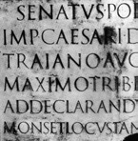
а
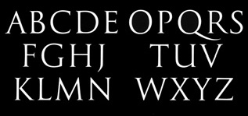
б
Рисунок. 4.2. Римская заглавная квадратная надпись: A-текст, высеченный на камне, b-буквы
Сложный деревенский шрифт: буквы вытянуты в соотношении 5:3; вертикальные линии очень тонкие, горизонтальные линии толстые; Почерк сплошной, слова иногда разделены точками (рис. 3).
Унциальное письмо: обычно шириной 12 букв (строк) в колонке; Буква составляла 1/12 унции (унция) – линии. Унциальное письмо отличается округлостью форм и рельефностью линий; пропорции букв близки к квадратным; твердое письмо (рис.4). Позднее появился особый стиль для повседневного свободного письма на восковых дощечках — курсив, что означает «бегущий», «лежащий по диагонали».
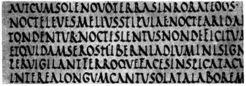
Рисунок 3. Римская заглавная деревенская буква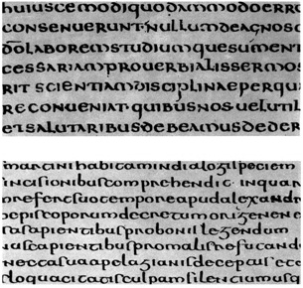
Рисунок 4. римский унциал
Каролингский минускул (VIII в.) — наиболее рациональная и совершенная из всех форм средневекового латинского письма (рис. 5). Алфавит эпохи Карла Великого состоял из строчных букв, древних заглавных букв и арабских цифр. Этот алфавит стал основой для всех последующих европейских шрифтов, поскольку был логичным и понятным. Людям был нужен такой вид письма для общения, и со временем он развивался и менялся. Позже появились готические шрифты, ренессансные буквы и гарнитуры — но графическая основа осталась неизменной.
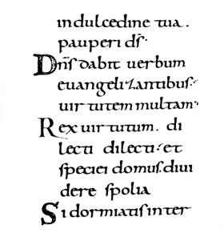
Рис.5. Каролингский минус
Готическое письмо (XII–XV вв.): его возникновение совпало с развитием готического стиля. Изменилась форма некоторых символов, пропорции букв, контрастность штрихов, сократилось расстояние между строками, из-за чего изображение буквы стало очень темным, что затрудняло чтение и написание текстов (рис. 6). ).
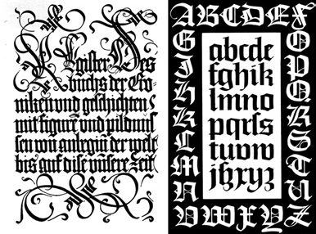
Рис.6. Примеры готической письменности
Гуманистическое письмо (антиквар): Гуманисты полностью возродили каролингский минускул, используя эстетические стандарты эпохи Возрождения. Приняв его за письмо древних времен, они назвали его антиквариатом (рис. 7). Антиквариат (ренессанс-антиква) возник в эпоху Возрождения; переходный антиквариат совпадает по времени со стилем барокко; В эпоху классицизма широкое распространение получили новые, или классические, антикварные предметы. 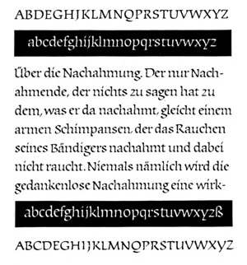
Рис.7.
Гуманистическое письмо (антиквар)
Египетские или штриховые шрифты (рис. 8) появились в Англии в начале XIX века, изначально создавались в рекламных целях. Отличительной особенностью является наличие прямоугольных засечек, соответствующих толщине вертикальных элементов букв.
Шрифты с вырезанными буквами (рис.9): структура букв такая же, как у античных, но засечек нет вообще. Среди них выделяются гротески — неконтрастные шрифты.
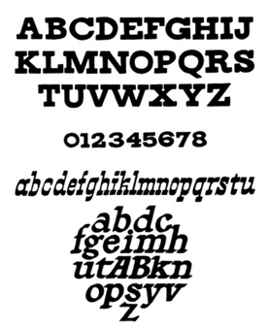

Рисунок 8. Полосовые шрифты

Литература:
1. Русско-казахский толковый словарь: Языкознание / Главный редактор: д.э.н., профессор Е.Арын. – Павлодар: ГОСУ «ЭКО». 2007. ISBN 9965-08-235-9
2. Казахский язык. Энциклопедия. Алматы: Министерство образования, культуры и здравоохранения Республики Казахстан, Казахстанский институт развития, 1998. 509 с. ISBN 5-7667-2616-3
3. Сядьте. Энциклопедия. – Алматы. Издательство «Арыс», 2005 ISBN 9965-17-272-2Рисунок 9. Пример усеченного шрифта

Таблица символов
Древнетюркский алфавит (период Золотого века)
Применение |  |  | Знаки |  | Транслитерация и транскрипция
гласные |  |  |  |  | a, e |  | /a/, /e/
 |  |  |  |  | ı, i |  | /ɯ/, /i/
 |  |  |  |  | o, u |  | /u/, /o/
 |  |  |  |  | ö, ü |  | /ø/, /y/
без гласных | связь | с гласными:  (¹) — толстый,  (²) — тонкий  по порядку |  |  | B¹ | /b/ | B² | /b/
без гласных | связь | с гласными:  (¹) — толстый,  (²) — тонкий  по порядку |  |  | D¹ | /d/ | D² | /d/
без гласных | связь | с гласными:  (¹) — толстый,  (²) — тонкий  по порядку |  |  | G¹ | /ɣ/ | G² | /g/
без гласных | связь | с гласными:  (¹) — толстый,  (²) — тонкий  по порядку |  |  | L¹ | /l/ | L² | /l/
без гласных | связь | с гласными:  (¹) — толстый,  (²) — тонкий  по порядку |  |  | N¹ | /n/ | N² | /n/
без гласных | связь | с гласными:  (¹) — толстый,  (²) — тонкий  по порядку |  |  | R¹ | /r/ | R² | /r/
без гласных | связь | с гласными:  (¹) — толстый,  (²) — тонкий  по порядку |  |  | S¹ | /s/ | S² | /s/
без гласных | связь | с гласными:  (¹) — толстый,  (²) — тонкий  по порядку |  |  | T¹ | /t/ | T² | /t/
без гласных | связь | с гласными:  (¹) — толстый,  (²) — тонкий  по порядку |  |  | Y¹ | /ʤ/ | Y² | /ʤ/
без гласных | связь | тек (¹) — Q  тек (²) — K |  |  | Q | /q/ | K | /k/
без гласных | связь | все  с гласными |  |  | -Ç |  | /ʧ/
без гласных | связь | все  с гласными |  |  | -M |  | /m/
без гласных | связь | все  с гласными |  |  | -P |  | /p/
без гласных | связь | все  с гласными |  |  | -Ş |  | /ʃ/
без гласных | связь | все  с гласными |  |  | -Z |  | /z/
без гласных | связь | все  с гласными |  |  | -NG |  | /ŋ/
без гласных | тіркелімдер | + гласные |  |  | IÇ, ÇI, Ç |  | /iʧ/, /ʧi/, /ʧ/
без гласных | тіркелімдер | + гласные |  |  | IQ, QI, Q |  | /ɯq/, /qɯ/, /q/
без гласных | тіркелімдер | + гласные |  |  | OQ, UQ,  QO, QU, Q | /oq/, /uq/,  /qo/, /qu/, /q/ | ÖK, ÜK,  KÖ, KÜ, K | /øk/, /yk/,  /kø/, /ky/, /k/
без гласных | тіркелімдер | + без гласные |  |  | -NÇ |  | /nʧ/
без гласных | тіркелімдер | + без гласные |  |  | -NY |  | /nʤ/
без гласных | тіркелімдер | + без гласные |  |  | -LT |  | /lt/, /ld/
без гласных | тіркелімдер | + без гласные |  |  | -NT |  | /nt/, /nd/
дефис |  |  |  |  | нет
(-) — только в конце слова

